附件

申请办理结业流程：

进入“中南大学研究生院”页面：



点击页面下方“研究生教育管理入口”：



点击“进入入口”，输入学号和密码：

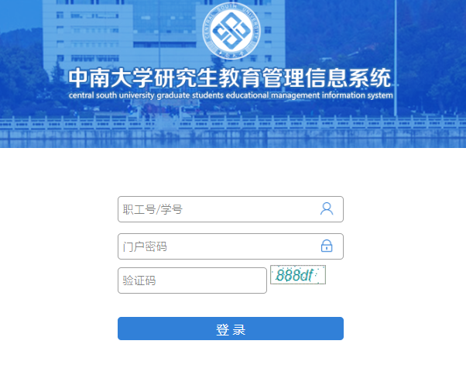

进入学生信息页面，点击“学籍异动”中的“异动申请”：



点击“异动申请”后的界面：

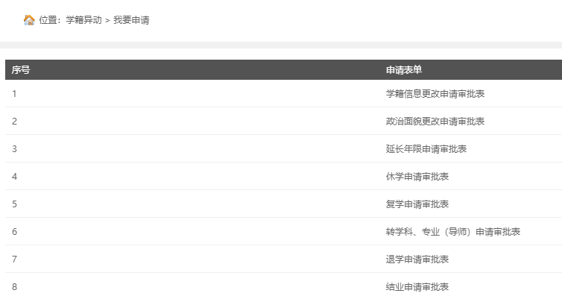

点击“结业申请审批表”：

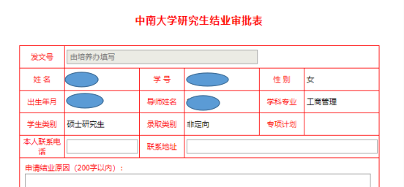

填写结业审批表，提交后，系统将自动进入流程。